Planification arts plastiques

Cycle : 2e cycle, 3e année du primaire Durée :
Préparation : 30 minutes en grand groupe
Réalisation : Exploration, 10 minutes par équipe
Production finale, 30 minutes par équipe
Objectivation : 20 minutes en grand groupe (minimum)

Résumé :

Les élèves sont amenés à se transformer en infographiste : ils devront ainsi créer un masque informatique en équipe de deux élèves afin de participer à la décoration de l‘Halloween.

Une fois les masques créés, nous nous en servirons pour décorer la classe en les exposant à l’aide d’un diaporama. On assistera donc à une parade de masques drôles, saisissants ou effrayants.
La conclusion de l’activité se vivra lorsque les élèves auront la chance d’envoyer leur production au site Internet ClicArt. (http://ntapo.csvdc.qc.ca:591/clicart/default.htm)

Domaine général de formation : orientation et entrepreneuriat

Intention éducative :
amener l’élève à entreprendre et mener à terme un projet orienté vers la réalisation de soi et l’insertion dans la société.

Axes de développement :
connaissance du monde du travail, des métiers et des professions.

Compétences transversales :  - Exploiter les technologies de l’information et de la communication  - Coopérer  Critères d’évaluation :  - Maîtrise de la terminologie propre aux technologies de la communication et de l’information  - Utilisation efficace des outils informatiques  - Reconnaissance des besoins de l’autre  - Attitudes et comportements adaptés  *Le tout observé à l’aide d’une grille (voir grille 2) | Compétences disciplinaires :  - Réaliser des créations plastiques personnelles  - Apprécier des objets culturels du patrimoine (mondial)  Critères d’évaluation :  - Utilisation pertinente du langage plastique  - Organisation cohérente des éléments  - Établissement de liens entre l’œuvre et ce qu’il a ressenti  *Le tout observé à l’aide d’une grille (voir grille 1)

Repères culturels (répertoire visuel) :
- A.Différentes illustrations de masques provenant du Cameroon, de la Nouvelle-Guinée, de l’Amérique, d’Irlande et du Bali prises dans le document : DANIEL, Howard(c 1964). Devils, monsters and nightmares, Londres : Abelard-Schuman.
- B. Histoire de l’Halloween : ses origines et sa raison d’être.

Liens interdisciplinaires :

Mathématiques :
A. Construction de figures composées de lignes courbes fermées ou de lignes brisées fermées
B. Identification du carré, du rectangle, du triangle, du cercle et du losange
C. Production par réflexion (axe de réflexion)

Contenu disciplinaire
Gestes, technique et matériaux  - tracer à main levée, façon virtuelle par le biais de l’ordinateur. |  | Outils  - crayon électronique
Langage plastique  - lignes courbes  - couleurs claires |  | Vocabulaire  - crayon électronique

Action en classe

enseignant | élèves | évaluation
Préparation  - invite les élèves à apporter de la documentation relative aux différents masques du patrimoine mondial;  - anime un échange et une tempête d’idée en rapport à la proposition;  - organise un atelier Internet;  (voir : http://images.google.ca/images?q=masques&ie=ISO-8859-1&oe=ISO-8859-1&hl=fr&btnG=Recherche+Google )  - fait ressortir les caractéristiques des masques;  - rappelle les étapes de la démarche de création et de son importance. | Inspiration  - Parle de ce qu’il connaît de l’Halloween et des déguisements ;  - Discute des origines et de la raison d’être de l’Halloween;  - Réfléchit sur les décorations d’Halloween et leurs origines;  - Se questionne et partage sur le métier d’infographiste;  - Visite le site Internet ClicArt;  - Observe les masques présentés et les livres sur l’Halloween mis à sa disposition (l’enseignante aura demandé aux élèves d’apporter des livres de la maison);  - Relève les caractéristiques des masques : lignes, formes et symétrie(voir commentaires de l’apprécier à la fin de ce document);  - Porte un jugement critique et esthétique sur les masques;  - Exprime les sentiments qu’il ressent face à l’observation de ces masques et les composantes des masques qui font naître ces sentiments;  - S’approprie les étapes de la démarche de création;  - Discute des habiletés de travail en coopération;  - Écoute les consignes de travail. | - vérification de l’appropriation des éléments de la situation par écrit dans leur carnet de traces.  - Annonce des critères d’évaluation.
Réalisation  - invite les élèves à réaliser des exercices de base et des esquisses, afin de permettre essais et choix;  - invite les élèves à réaliser leur réalisation finale; | Élaboration  - Réalise les exercices d’exploration  - Le fait avec la souris en utilisant le pinceau, le sceau et la gomme à effacer uniquement;  - Crée une ligne courbe fermée remplie par une valeur claire pleine;  - Crée une ligne brisée fermée remplie par un dégradé de couleurs claires;  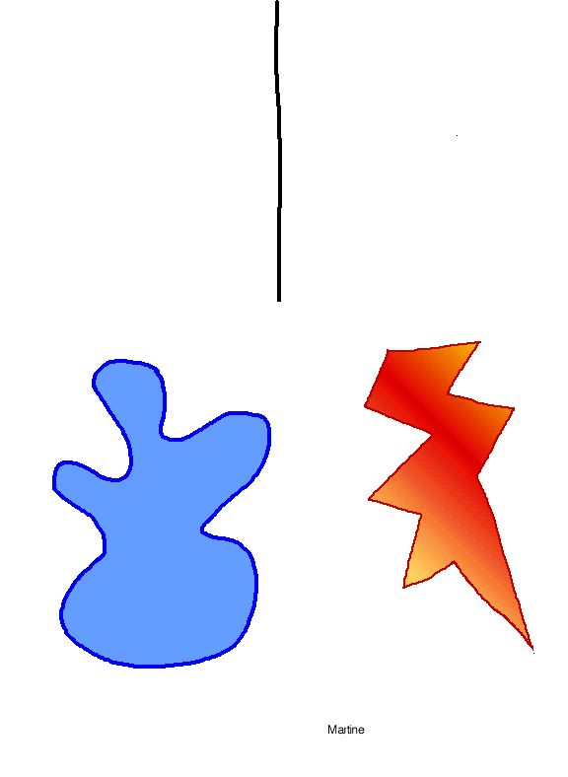  - Réalise la production finale : un masque pour l’Halloween  - En coopération et à partir d’un axe de réflexion, l’élève A trace de son côté et l’élève B doit compléter de l’autre côté de l’axe, et vice-versa;  - L’élève s’inspire des masques exposés;  - Le masque doit être formé de lignes courbes, brisées, de valeurs claires pleines et en dégradé;  - Le masque doit aussi transmettre une émotion de joie, de surprise ou de peur;  - Le fond ainsi que les yeux doivent être de couleur noire.  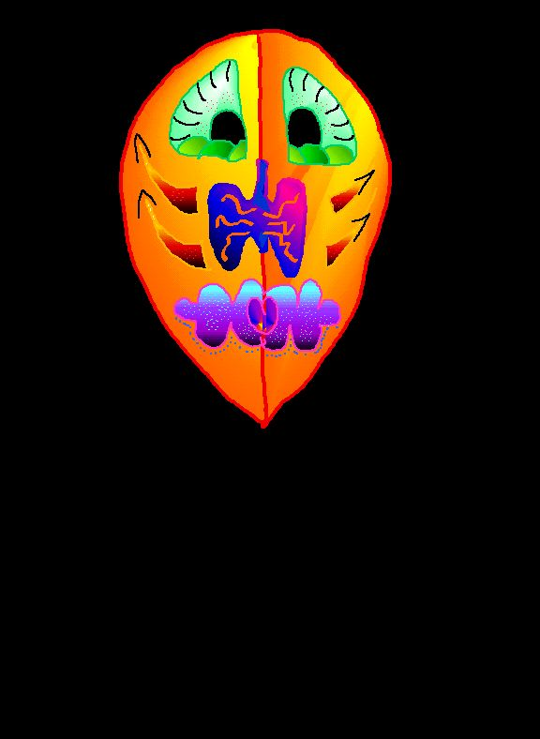 | - vérifier l’utilisation efficace des outils informatiques par une fiche d’observation ou d ‘autoévalaution  - vérifier l’utilisation pertinente du langage plastique et l’organisation cohérente des éléments
- invite les élèves à observer attentivement leur création plastique…  Intégration  - Vérifie les acquis en proposant les activités suivantes :  - Réalisation d’un diaporama pour la rencontre de parents  - Réalisation d’oeuvres informatiques pour Noël  Par les questions suivantes :  - Qu’est-ce qu’une ligne courbe?  - Qu’est-ce qu’une ligne brisée?  - Qu’est-ce qu’une ligne fermée?  - Qu’est-ce qu’une valeur claire?  - Comment fais-tu pour intégrer un dégradé de couleur et comment pourrais-tu décrire ce que c’est?  - Qu’est-ce qu’un axe de symétrie?  - Comment fonctionne un diaporama?  - Pourquoi célèbre-t-on l’Halloween?  - Quelles sont les caractéristiques du métier d’infographiste?  - Invite à apprécier des œuvres :  - Comment peux-tu décrire ce masque?  - Comment décris-tu ses lignes, ses formes?  - Quelles émotions ressens-tu en regardant ce masque?  - Qu’est-ce qui fait naître la joie chez toi dans ce masque?  - Où retrouves-tu des lignes courbes? Brisées? Fermées?  - Où retrouves-tu des carrés? Des cercles? Des triangles?  - Observe les formes de masques : qu’est-ce qui les différencie?  - Que penses-tu de ces masques?  - Qu’est-ce que tu aimes de ces masques?  - Qu’est-ce que tu aimes moins? Pourquoi? | Mise en perspective  - Partage sa démarche et ses sources d’inspiration;  - Exprime les points forts et à améliorer de son équipe;  - Imagine les conditions de travail du métier d’infographiste;  - Décrit la qualité graphique de sa réalisation;  - Porte les améliorations nécessaires.  - Observe attentivement les masques proposés par l’enseignant et ses pairs | - Vérifier : l’établissement de liens entre l’œuvre ou la réalisation et ce qu’il a ressenti par une fiche d ‘autoévalaution.  - Vérification de la motivation de sa décision dans son appréciation et l’utilisation pertinente du vocabulaire disciplinaire, par le biais d’un écrit ou d’un oral.

Retour sur l’enseignement

(À remplir après avoir expérimenter la situation)

Auteure : Martine Collin, étudiante au Baccalauréat d’éducation préscolaire et enseignement primaire, UQAM
Supervision : Andrée-Caroline Boucher, conseillère pédagogique en arts, Commission scolaire des Patriotes,
Service national du RÉCIT domaines des arts,
Chargée de cours, UQAM
Décembre 2002

